Отчёт по индивидуальному проекту

stage 4

Максим Александрович Мишонков

Содержание

# 1 Цель работы

Целью выполнения данного этапа индивидуального проекта является приобретение навыков по созданию собственного сайта (добавление ссылок и постов)

# 2 Задание

Добавить ссылки и посты на собственном сайте.

# 3 Выполнение лабораторной работы

1. Добавил ссылки на аккаунт youtube, instagram и github. (рис. [??])

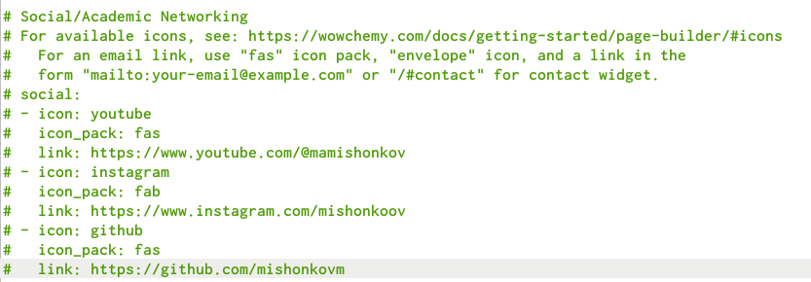

Добавление ссылок

1. Добавил пост по прошедшей неделе. (рис. [??])

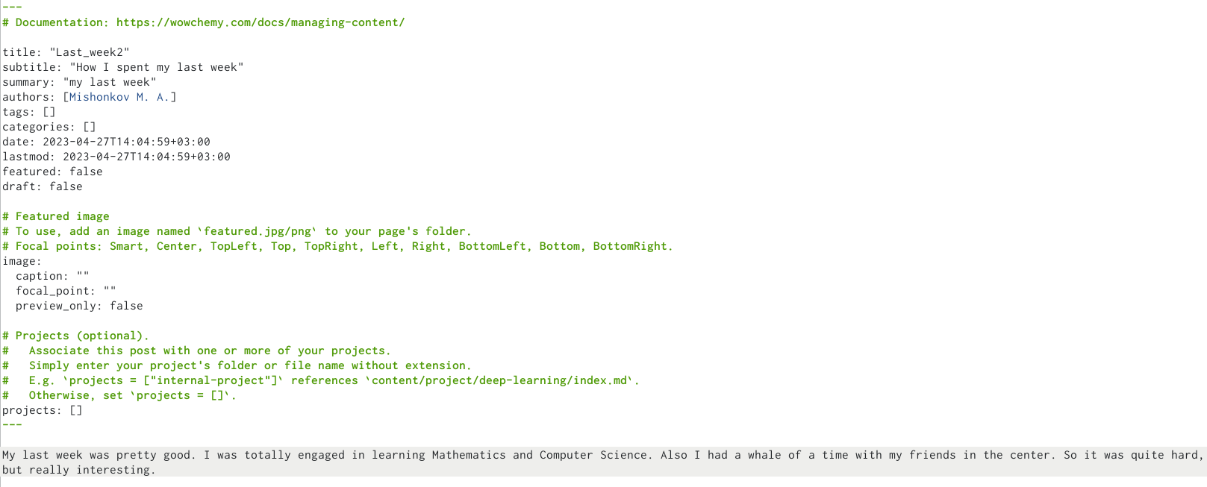

Добавление поста по прошедшей неделе

1. Проверил добавление поста по прошедшей неделе на сайте. (рис. [??])

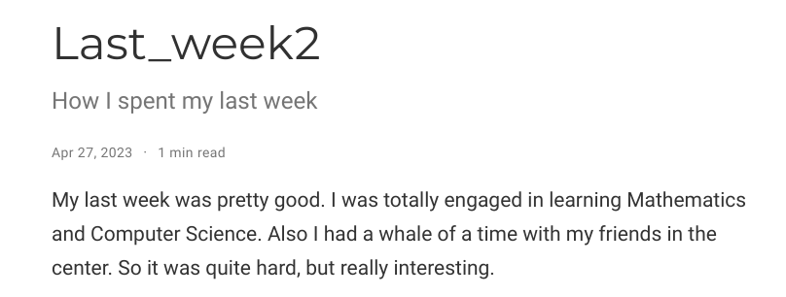

Пост по прошедшей неделе на сайте

1. Добавил пост на тему “making presentations in markdown”. (рис. [??])

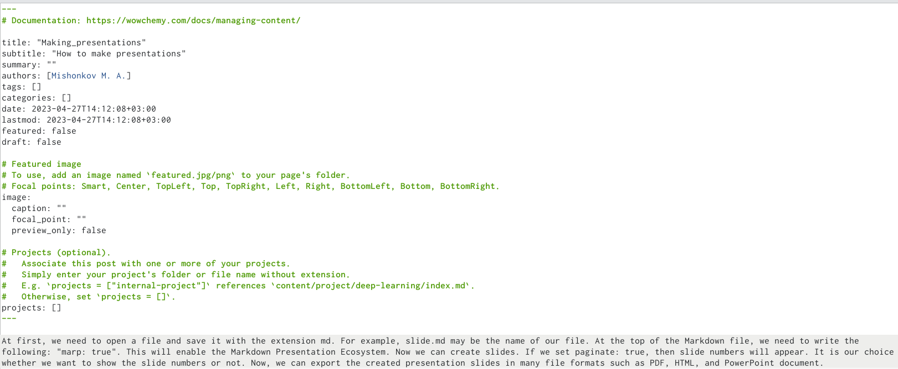

Добавление поста “making presentations”

1. Проверил добавление поста на тему “making presentations in markdown” на сайте. (рис. [??])

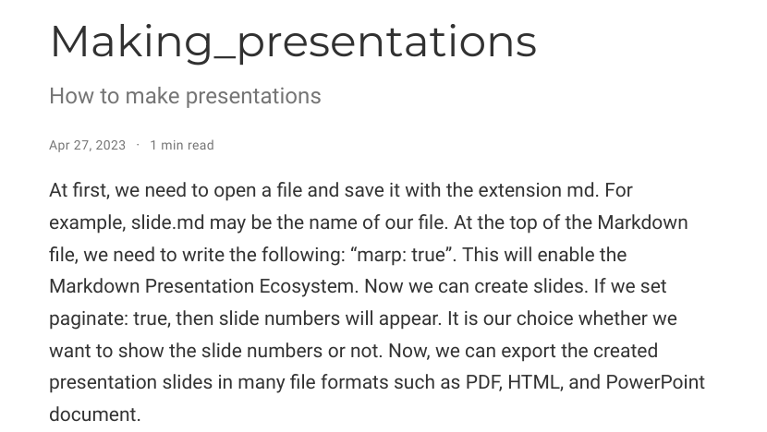

Пост “making presentations” на сайте

# 4 Выводы

В ходе выполнения данного этапа индивидуального проекта я приобрёл навыки по созданию собственного сайта (добавление ссылок и постов).